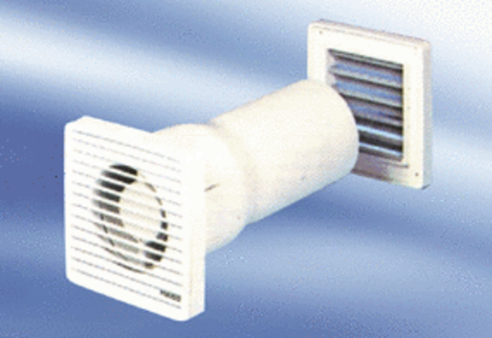Malý ventilátor ECA 10-4 VZObsah dodávky: 1 kusSortiment:
Typové číslo: 080021Výrobce: MAICO

